Beste Mensen…………. De verkiezingen liggen al weer een tijdje achter ons. Door uw stem en uw vertrouwen kunnen wij als grootste partij én coalitiepartij verder gaan. Hartelijk dank!
BURGERFORUM….. Lokaal belang voorop!

Dit keer een terugblik op de onderhandelingen. De volgende advertentie/flyer kijken we vooruit!


De onderhandelingen…..uitleg en verantwoording
De onderhandelingen, waarbij voor het eerst ook inwoners waren betrokken, hebben geresulteerd in een ambitieus coalitieakkoord waar we trots op zijn. Maar uiteraard ligt er ook een voorgeschiedenis, al in gang gezet beleid, afspraken die de vorige collegeperiode of eerder zijn gemaakt en zaken die we niet konden voorzien (lijken in de kast).
*Windmolens: Tijdens de onderhandelingen hoorden we dat de provincie een overeenkomst had afgesloten voor windmolens bij de grens in De Lutte. Dit terwijl we nét hadden vastgelegd dat we een preferendum (referendum met meerdere keuzemogelijkheden) over grootschalige energie aan onze inwoners wilden voorleggen en ons zouden houden aan de uitslag hiervan. Maar dit doen terwijl je weet dat de provincie al zaken in gang heeft gezet is mensen voor de gek houden. En dat de provincie actie ondernam is niet zo vreemd, omdat CDA, VVD en D66 in hun akkoord 2018-2022 hadden staan dat ze wilden inzetten op een windpark (6-7 windmolens bij voorkeur in de grensstreek) en ook al stappen hadden gemaakt. Toen het preferendum -tot onze grote teleurstelling- afviel, hebben we afgesproken om géén windbeleid vast te stellen. Simpelweg omdat we hier als partijen te verschillend over denken. Burgerforum blijft tégen windmolens en dat hebben we via een zienswijze de provincie ook laten weten. Als partij zullen we dat ook blijven uitdragen.
*Het fietspad achterlangs De Pol vond en vindt Burgerforum een slecht plan vanwege de kosten, de ligging van het pad, maar vooral vanwege de gevaarlijke oversteek. Afgesproken is dat er een veilige oversteek moet komen. Dat moet wat ons betreft méér zijn dan de huidige oversteek of alleen een snelheidsbord!
*Uitbreiding zonnevelden Overdinkel: Er bleken ook al afspraken te liggen over uitbreiding van het zonnepark in Overdinkel. Dit keer gelukkig niet met Kronos, maar met Twence in beeld. Burgerforum heeft hierbij wél het voorbehoud gemaakt dat er goede afspraken moeten komen, zodat onze inwoners er ook voordeel bij hebben. De lasten, dan ook de lusten!
Speerpunten uit het akkoord
- Meer burgerinbreng
- Iedereen doet mee / inclusieagenda
- Inkomensgrens van armoederegelingen voor gezinnen met kinderen optrekken naar 130%
- Meer inzet op overlast en ondermijning
- Opstellen verkeersveiligheidsplan
- Evaluatie afvalbeleid
- Uitwerking plannen Aloysiuslocatie
Denk mee, doe mee, praat mee!
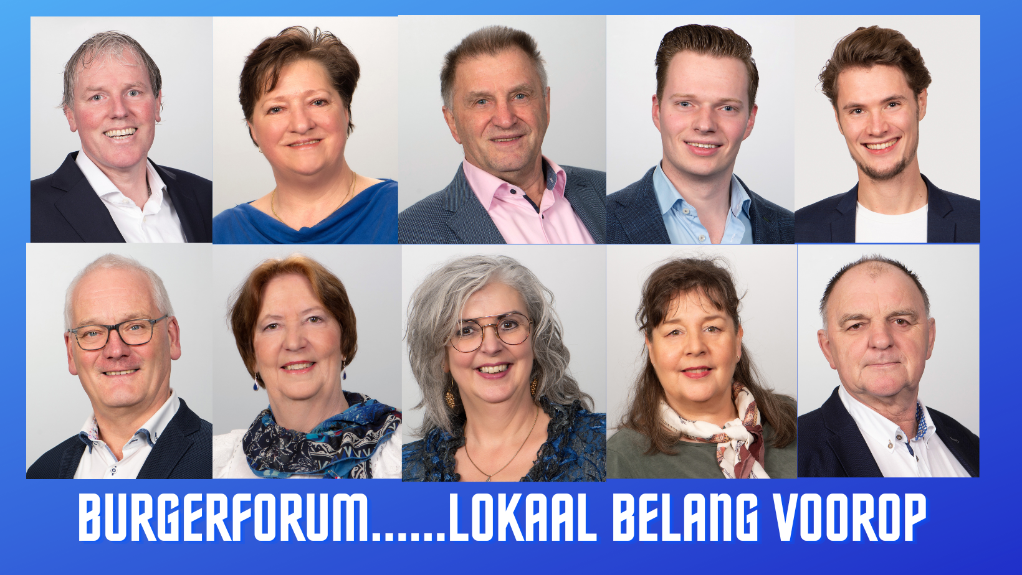
Kom gerust vrijblijvend een keer op een van onze vergaderingen. U bent van harte welkom ! Mail, bel, reageer via onze site of op Facebook of spreek ons gewoon even aan.
Uitgebreide informatie over alle onderwerpen op:

www.burgerforum.com
Burgerforum Facebook, Twitter en Instagram.

info@burgerforum.com

